Scheda tassonomica:
Classis | Polyplacophora
Ordo | Lepidopleurida
Familia | Ischnochitonidae
Subfamilia
Genus | Ischnochiton
Subgenus | (Ischnochiton)
specie | rissoi (Payraudeau, 1826)
subspecie

Scheda descrittiva:
Sinonimi
Descrizione | Poliplacoforo di forma allungata e dalla colorazione molto variabile.  Vive sotto le rocce. Dimensioni di 2,5 cm.
Area di distribuzione
Descrizione originale
Riferimenti bibliografici | http://www.naturamediterraneo.com/forum/topic.asp?TOPIC_ID=5182
Note | Scheda di Aldo Marinelli

Scheda fotografica:
Foto | 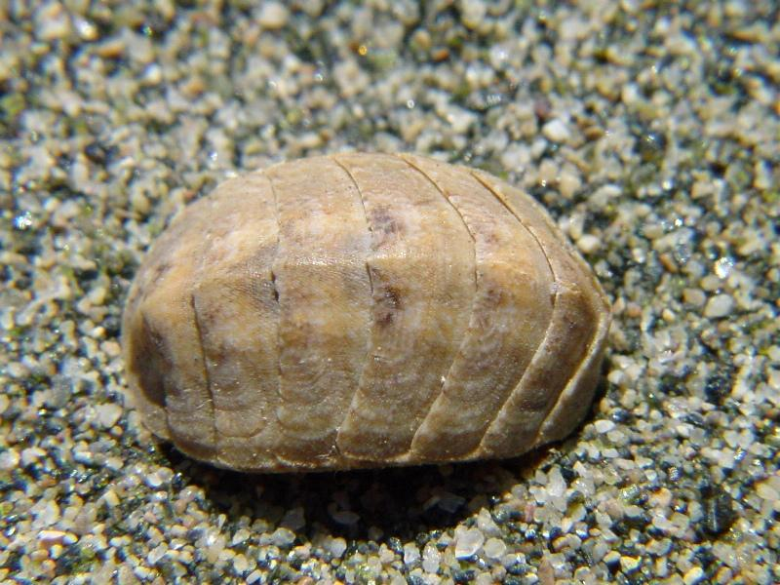
f./var.
provenienza
misure
Note | Foto di Aldo Marinelli

